附件

2025年春季毕业生就业双选会

注册报名流程及使用须知

尊敬的用人单位：
为了给您提供优质高效、一站式就业招聘服务，本次洽谈会全部采用网上预约报名，给您带来不便请谅解！

一、注册登录
1.请您访问我校就业信息网（http://qlu.sdbys.com/）点击“单位登录”。
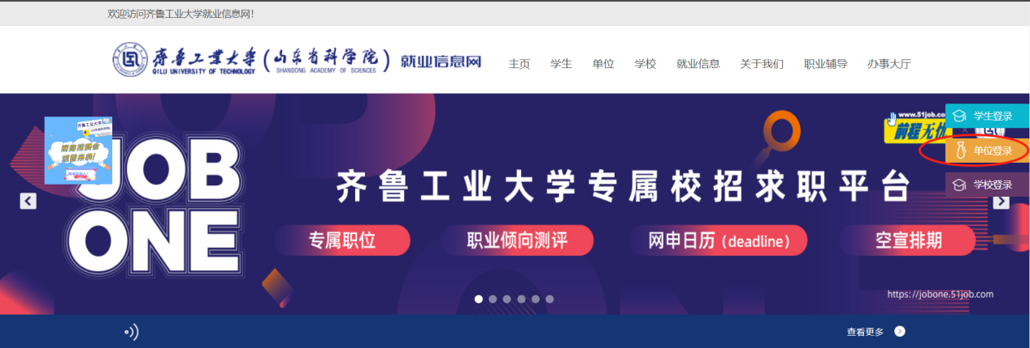
2.如果您已在山东省高校毕业生就业信息信息网开通账号，可直接凭省网账号登录。
如果贵单位还未注册，请先完成用户注册审核。进入单位登录页面后，点击右下角【立即注册】，在单位注册认证页面，如实填写注册相关信息后，点击【注册】。
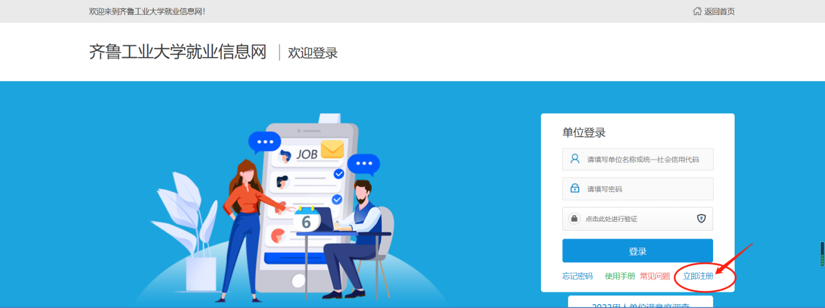
①填写账号信息。系统会将单位注册填写的单位全名和统一社会信用代码与第三方系统数据核验，对联系人手机通过短信平台进行有效性验证，注册邮箱格式系统效验有效性。注册信息验证通过后进入下一步提交认证资料。
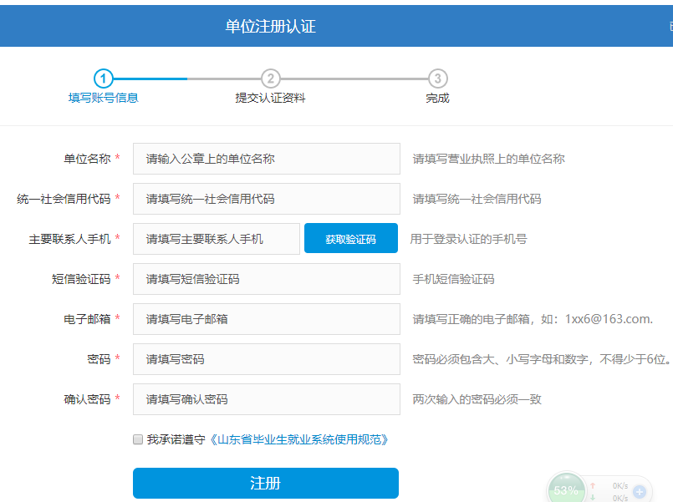
②认证资料填写。进入下一步，按要求填写单位基本信息、单位联系信息、上传证件资料和档案接收信息。
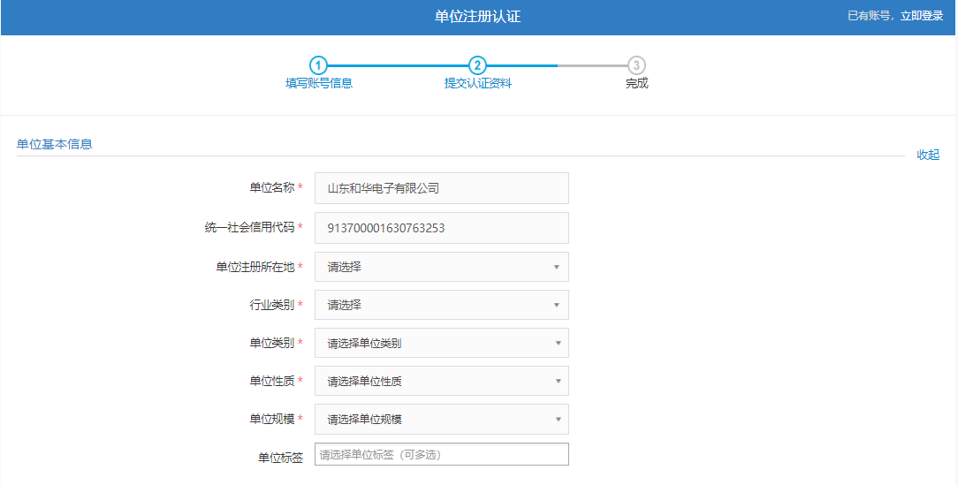
③单位联系信息。请填写单位主要联系人相关信息，便于后期联络，如有变更请及时更新。
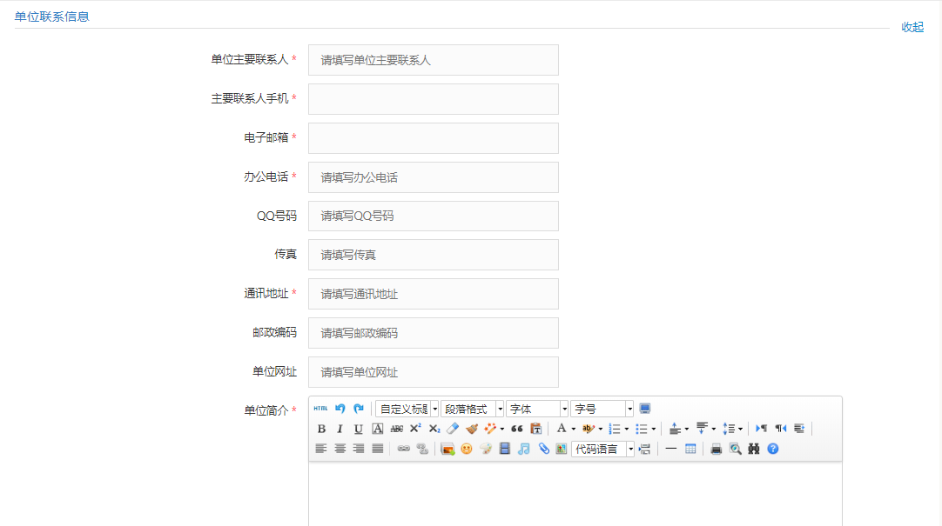
④上传证件资料。上传单位三种证件资料，一是营业执照副本扫描图片，二是主要联系人身份证扫描图片，三是授权委托书。档案接收信息，请单位如实填写接收毕业生档案情况。授权书模板下载：
http://www.sdgxbys.cn/art/wzgg/8a7ea68e6773c3e40169a41f408802cc.html

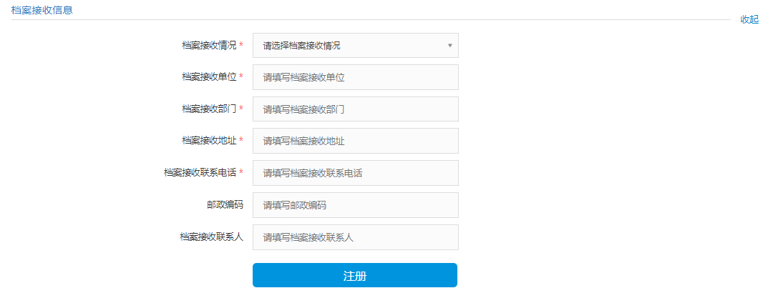

提交审核。信息填写完成后，提交学校审核，学校1个工作日之内完成审核。

二、申请参加招聘会
1.通过认证审核后，再次选择【单位登录】进入【单位中心】页面；在企业中心页面【招聘会预订】栏目中找到本次招聘会并点击【预订展位】；
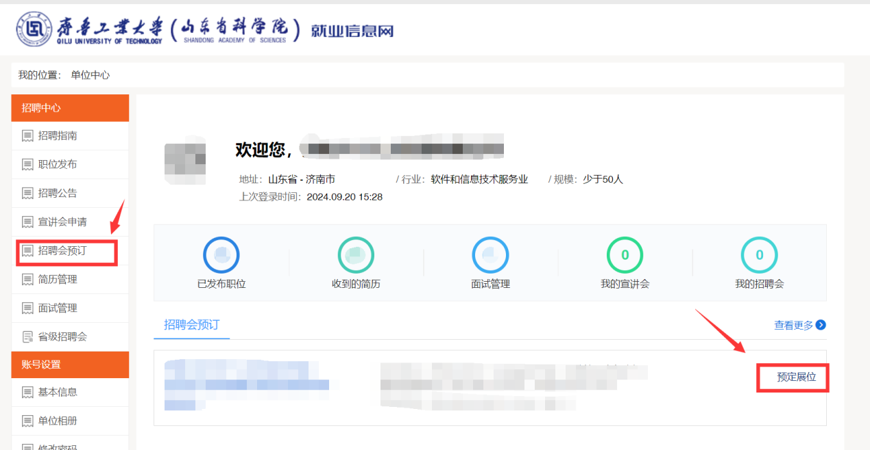

3.进入页面后，按照流程填写完善【展位预定报名表】【单位简介】【职位需求】，完成后点击【提交】，即完成招聘会报名。

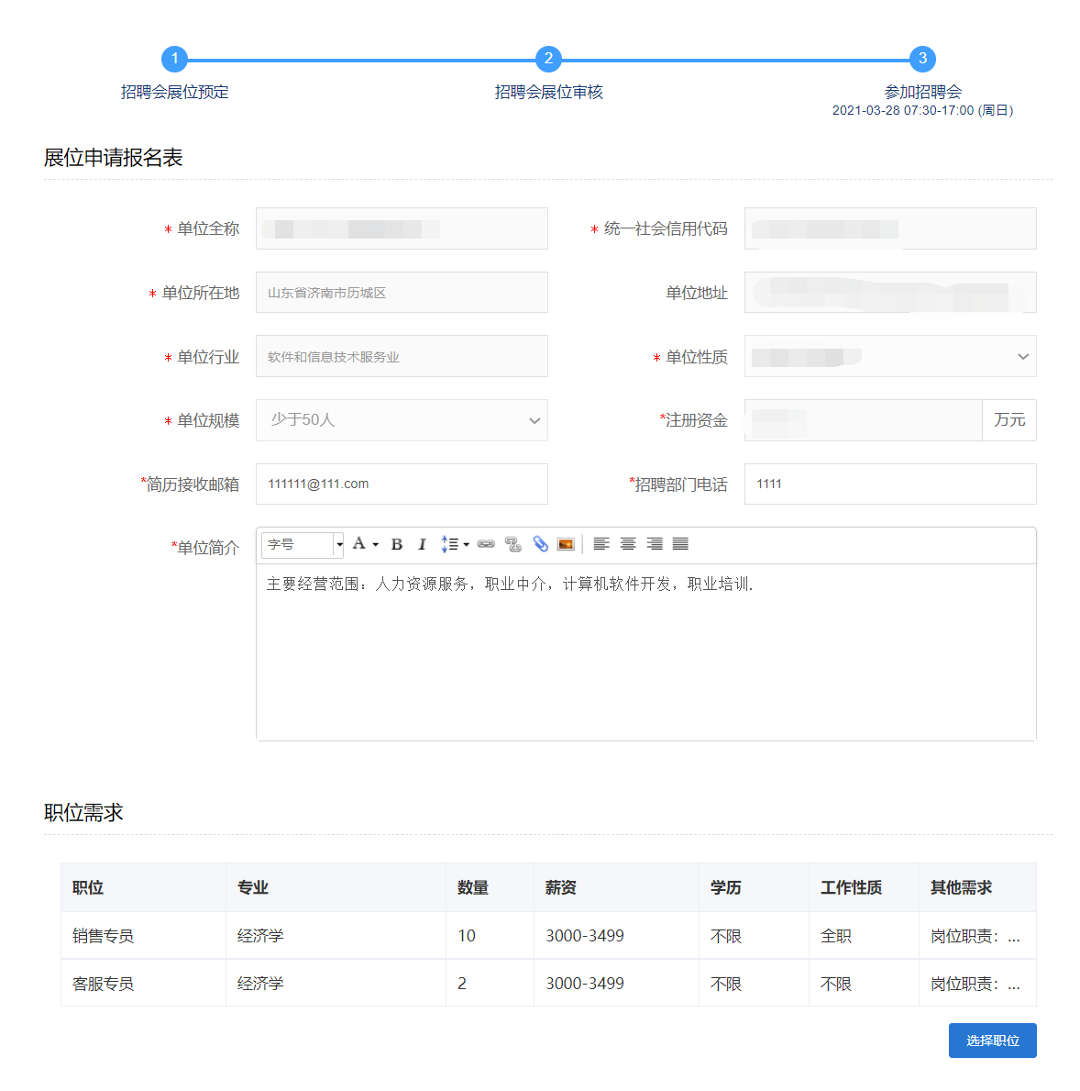

三、查看预订情况
企业报名成功后，请随时关注招聘会审核状态。可通过以下方式及时了解报名情况：
方法一：登录系统选择【招聘会预订】，查看【招聘会列表】中的审核状态，展位号不在系统分配，单独公布。
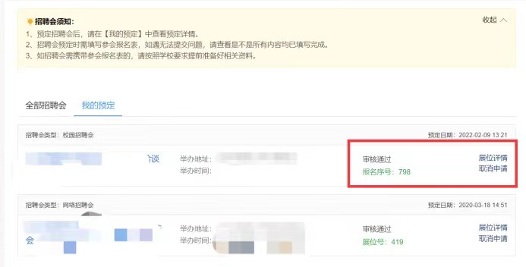
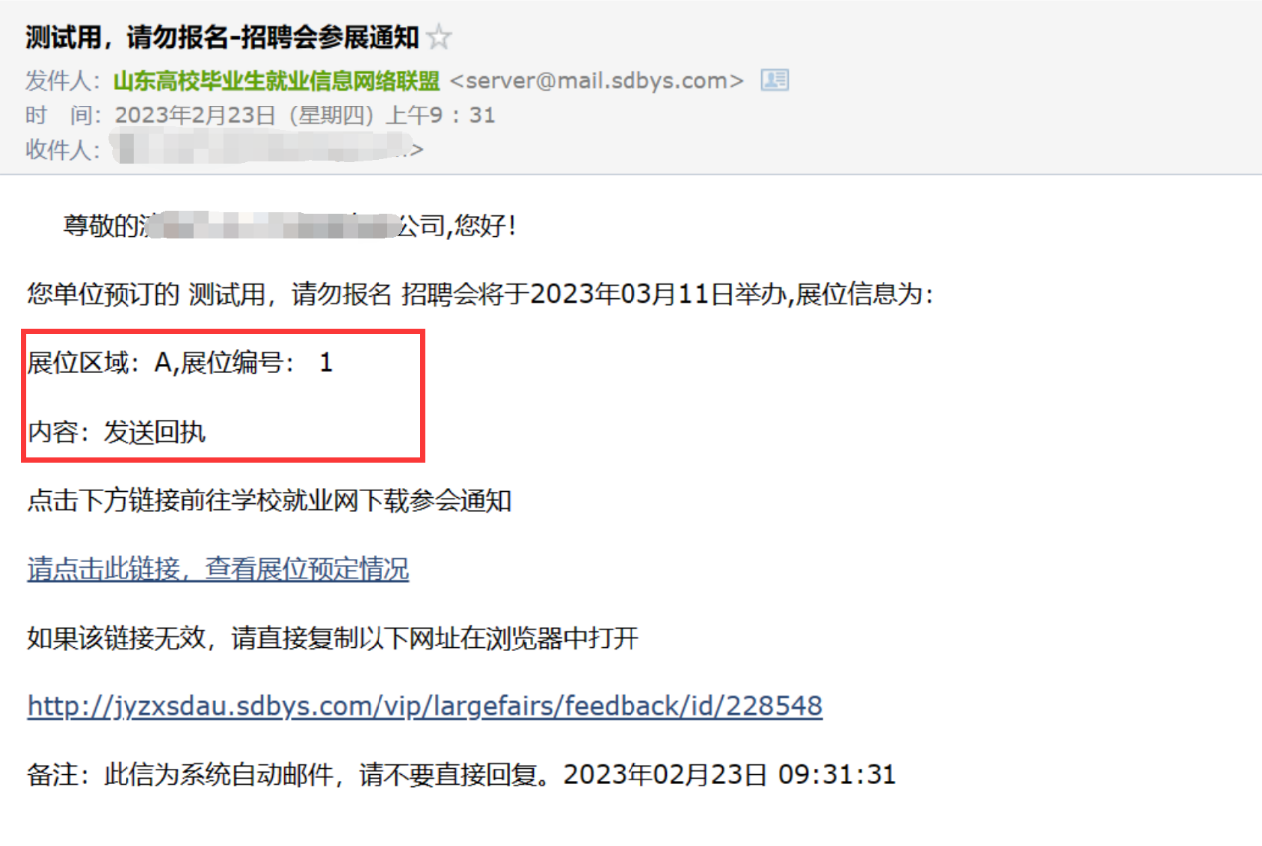
方法二：待学校审核完毕后，学校对通过审核的用人单位发送有关参会通知的邮件（邮件发送地址为单位注册时提供邮箱地址)，请及时查看。

四、其他事宜
注册及系统使用过程中出现问题，请及时与技术中心反馈。
技术支持电话：马老师 0531-88026106

